REGLES DU JEU

Tennis Ballon

Terrain

En double et en simple le tennis ballon se joue sur un terrain de 12,80 m de longueur (séparé en son milieu par un filet de 1,10 m de hauteur) et 8,20 m de largeur, représenté en jaune sur le schéma ci-dessous (ce qui correspond plus simplement aux carrés de service d’un court de tennis).
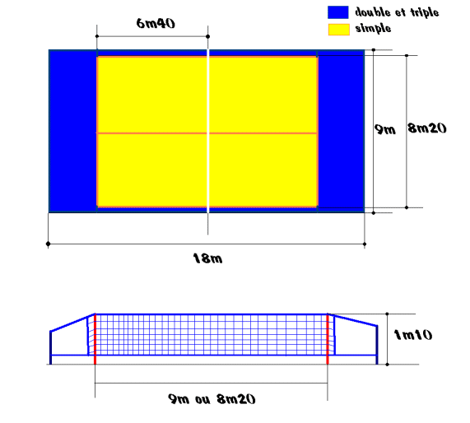
En triple, il s’agit du terrain de 18 m de longueur (toujours séparé en son milieu par un filet de 1,10 m de haut) et 9 m de largeur (terrain représenté en bleu sur le schéma).

Généralités

Le Tennis Ballon (ou FutNet) est un sport où deux équipes (de 1 à 3 joueurs) s'affrontent de part et d'autre d'un filet en s'échangeant un ballon.
Le contact avec ce ballon peut être effectué avec n'importe quelle partie du corps à l'exception des mains et des bras.
Les règles peuvent être adaptées en fonction du niveau de chacun.
Le Tennis Ballon se joue en simple, en double et en triple.
Le terrain se limite à la zone de service en simple et en double.
Trois touches de balles maximum (non consécutives) sont autorisées.
1 ou 2 rebonds peuvent être utilisés selon la catégorie.Un joueur ne peut toucher le filet.
Règles

Principe d’un match de simple :
Chaque joueur se trouve dans son camp, le joueur qui engage effectue un service principalement avec le pied, ce service doit être « croisé » c'est-à-dire de façon diagonale (comme en double). Le joueur qui réceptionne le ballon a le droit de toucher celui-ci une fois et sur la seconde touche de balle il doit renvoyer le ballon à son adversaire tout en bénéficiant d’un rebond (contrôle de balle+ renvoi à l’adversaire), dans les limites du terrain, sinon le point va à l’adversaire.

Principe d’un match de double et triple :
Chaque équipe est composée de deux ou trois joueurs selon que l’on joue en double ou en triple. Comme en simple, l’équipe qui engage commence à servir (service croisé en double), la seule différence intervient quand aux nombres de touches de balle, c'est-à-dire que l’équipe qui reçoit le ballon a le droit de se faire deux passes et sur la troisième touche de balles doit renvoyer le ballon dans le camp adverse tout en bénéficiant d’un rebond et en restant dans les limites du terrain. Un joueur ne peut pas toucher le ballon 2 fois consécutivement.
Les touches de balles :Il est possible de toucher le ballon avec toutes les parties du corps sauf les bras et mains, mais en majeur partie des cas, les passes et les frappes de balles se font de l’intérieur du pied. Il également possible de frapper la balle de façon acrobatique en faisant un retourné
Les points :Généralement un match de tennis ballon se déroule en deux sets gagnants de 11 points. Le comptage des points et de type ‘tie break’ chaque point perdu est donné à l’adversaire (ballon dans le filet, ballon hors des limites du terrain, deux rebonds, joueur qui touche 2 fois le ballon…) mise à jour le 06/06/12

